锻造系统

一、强化

内容：强化等级、强化数值、强化界面，装备界面展示

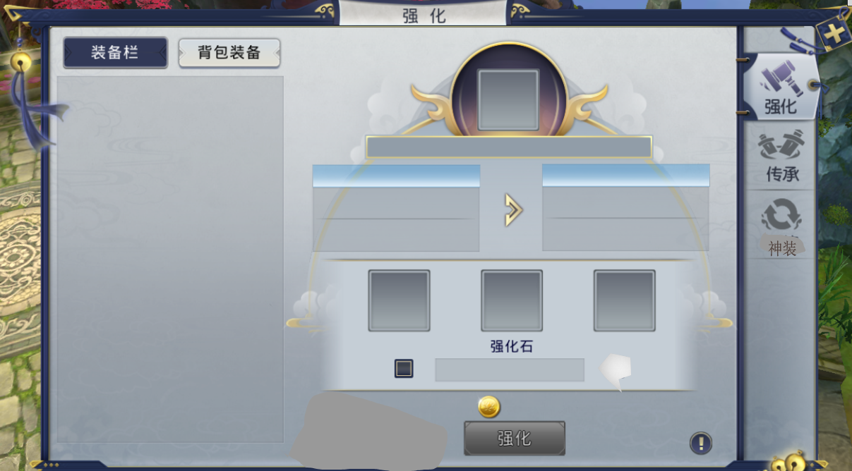

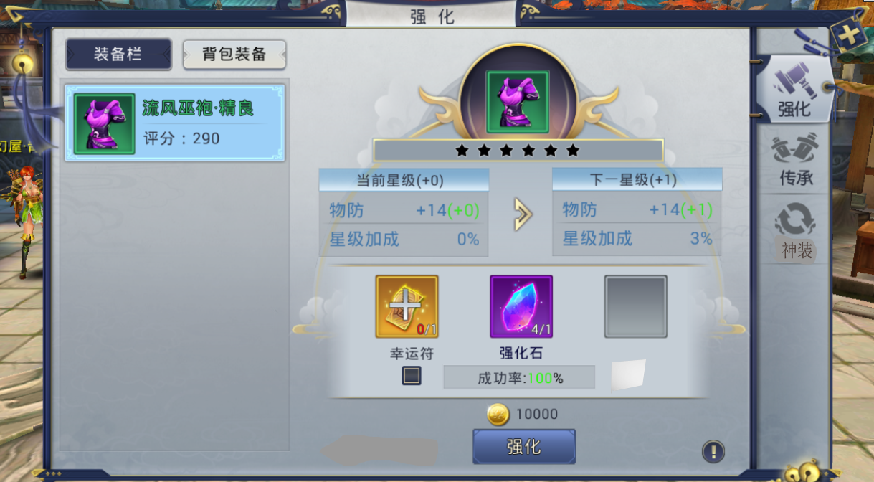

1. 强化等级分为10级，10颗星展示

成功率，每级所需材料、金币、强化等级可配置

1. 幸运石可勾选，不在配置表里
2. 装备界面显示

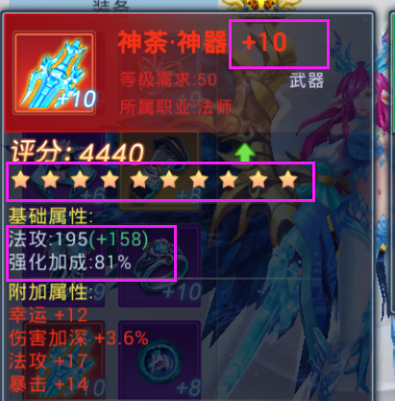

二、传承

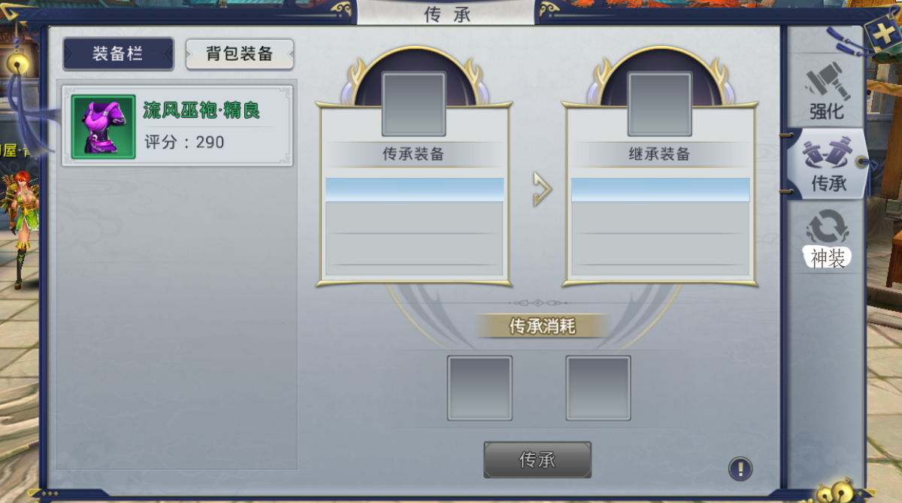

1. 同部位的装备可以相互传承
2. 强化等级高的可以传承强化等级低的，不可逆
3. 传承所需材料金币可配置

三、神装

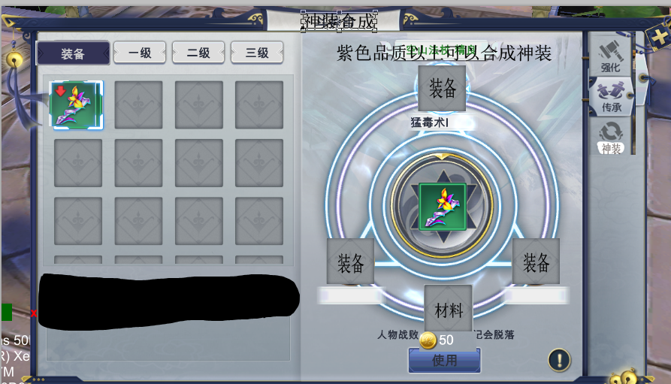

神装界面可以用斗战神的界面来做基础

玩法：

1、3件相同的装备合成一件神装

2、紫色品质以上的装备才可以合成神装，神装是新装备ID

3、合成材料金币可配置